A megélhetési költségek növekedése miatt minden negyedik munkavállaló állást keres
A felmondási hullám világszerte folytatódik, mivel a megélhetési költségek növekedése arra készteti a munkavállalókat, hogy jövedelmezőbb állás után nézzenek. A PwC globális munkaerőpiaci kutatása 46 ország és földrajzi terület közel 54 000 munkavállalójának – köztük magyarországi válaszadók – véleményét és magatartását vizsgálta. A felmérés arra is rámutat, hogy jelentősen csökkent azon munkavállalók aránya, akiknek a hó végén marad pénzük, illetve, hogy a nehéz anyagi helyzetben lévő munkavállalók a legkevésbé felkészültek a gazdasági változásokra és a mesterséges intelligencia térnyerésére.
A túlhajszoltság és az anyagi gondok a legfőbb okozói a felmondási hullám további növekedésének
A globális gazdasági lassulás ellenére úgy tűnik, hogy a felmondási hullám folytatódik – minden negyedik munkavállaló (26%, míg a magyarországi válaszadók körében ez a szám 18%) azt mondja, hogy a következő 12 hónapban valószínűleg munkahelyet fog váltani, szemben a tavalyi 19%-kal. A legnagyobb valószínűséggel munkahelyet váltó munkavállalók közé tartoznak azok, akik túlhajszoltnak érzik magukat (44%), akiknek nehézséget okoz a havi számlák kifizetése (38%), illetve a Z generáció tagjai (35%).
Az elhivatottság, a vállalati kultúra és a befogadás továbbra is kulcsfontosságú a munkavállalók számára. Azok közül a munkavállalók közül, akik azt mondták, hogy valószínűleg munkahelyet váltanak, kevesebb mint a fele (47%) válaszolta azt, hogy munkáját megelégedéssel végzi, míg azok közül, akik nem tartják valószínűnek a munkahelyváltást, 57% nyilatkozott így. A munkahelyváltást tervezők nyolc százalékponttal kisebb valószínűséggel mondják azt, hogy a munkahelyükön valóban önmaguk lehetnek (51%), mint a maradni szándékozók (59%).
Magyarországon a munkahelyi elégedettségi mutató jóval alacsonyabb (33%), mint globális szinten (71%). Az önazonosság érzése 12 százalékponttal kevésbé jellemző a hazai munkavállalók körében a globális 75%-hoz képest, míg a fizetéssel való elégedettség 19 százalékponttal marad el a világszinten mért 64%-tól.
Lassuló gazdaság, növekvő bérigények
Világszerte a munkavállalók egyre inkább pénzszűkében érzik magukat, mivel a gazdaság lassulása és az inflációs kihívások továbbra is hatással vannak a pénztárcájukra. A globális munkaerő azon hányada, akik azt mondták, hogy a hónap végén marad pénzük, a tavalyi 47%-ról 38%-ra esett vissza. A magyar válaszadók többségének anyagi helyzetére jellemző, hogy a számláit rendezni tudja, de alig vagy egyáltalán nem marad pénze megtakarításra, nyaralásra és egyéb kiadásokra (59% nyilatkozott így, a globális 42%-kal szemben).
Világszinten minden ötödik munkavállaló (21%) jelenleg több állásban is dolgozik, 69%-uk azért, mert szüksége van kiegészítő jövedelemre. A több állást is vállalók aránya magasabb a Z generáció (30%) és az etnikai kisebbségek (28%) körében.
A gazdasági nehézségek a bérigényeket is növelik: a béremelés kérését tervező munkavállalók aránya 35%-ról 42%-ra ugrott az előző évhez képest. Az anyagilag nehéz helyzetben lévő munkavállalók körében ez az arány 46%, Magyarországon pedig még szélsőségesebb (52% tervez béremelést kérni), így várható, hogy folytatódik a tavaly megkezdett párbeszéd a munkavállalók és munkáltatók között, és elvárt lesz a szignifikáns béremelés.
A pénzszűkében lévő munkavállalók kisebb valószínűséggel férnek hozzá a képzésekhezAz anyagi gondokkal küzdő munkavállalók kevésbé képesek megfelelni a jövő kihívásainak, beleértve az új készségek elsajátítását és a mesterséges intelligencia terjedéséhez való alkalmazkodást. Az elegendő megtakarítással rendelkező munkavállalókhoz képest (62%) azok, akik csak nehezen vagy egyáltalán nem tudják kifizetni a számláikat, 12 százalékponttal kisebb valószínűséggel mondják, hogy aktívan keresik a lehetőségeket az új készségek fejlesztésére (50%). Hasonlóképpen, azok a munkavállalók, akik anyagilag biztosabb helyzetben vannak, nagyobb valószínűséggel kérnek visszajelzést a munkahelyükön és használják azt fel teljesítményük javítására (57%), mint azok, akik anyagilag nehéz helyzetben vannak (45%).
Reguly Márta, a PwC Magyarország HR tanácsadási csapatának vezetője szerint kiemelt figyelmet kell fordítani a munkaerő továbbképzésére – szinte valamennyi vállalat esetében elmondható, hogy a jelenlegi munkavállalói kompetenciák nem megfelelőek a jövő kihívásainak megoldásához.
"A technológiai újítások és az automatizációs nyomás arra sarkallja a munkáltatókat, hogy az adminisztratív jellegű munkakörökben dolgozókat a magasabb hozzáadott értékű pozíciókba képezzék át. Ez nemcsak versenyképességi érdek, hanem szociális felelősségvállalás is: az adminisztratív munkaköröket betöltők lehetőségei egyre szűkülnek, így hosszú távon nagyobb eséllyel veszíthetik el a munkájukat" – hangsúlyozza a PwC szakembere.
A jobb anyagi helyzetben lévő munkavállalók több mint egyharmada (37%) szerint a mesterséges intelligencia javítani fogja a produktivitásukat, a rosszabb anyagi helyzetben lévő munkavállalók kevésbé hisznek ebben (24%). A jobb anyagi helyzetben lévő munkavállalók közül többen vélik úgy, hogy a mesterséges intelligencia új munkalehetőségeket teremt (24%), mint a rosszabb anyagi helyzetben lévők (19%). Továbbá kisebb valószínűséggel gondolják úgy (13%), hogy az MI negatív irányban fogja megváltoztatni a munkájuk jellegét (a rosszabb anyagi helyzetűek esetében ez az arány 18%).
A fiatalabb generációk pozitívabbak a mesterséges intelligencia karrierjükre gyakorolt hatását illetően
A munkavállalók több mint fele (52%) világszerte arra számít, hogy a következő öt évben a mesterséges intelligencia valamilyen pozitív hatással lesz a karrierjére, és közel egyharmaduk (31%) szerint növelni fogja a munkahelyi produktivitásukat, hatékonyságukat. Számos munkavállaló (27%) úgy tekint a mesterséges intelligenciára, mint lehetőségre, hogy új készségeket sajátítson el.
A felmérés a munkavállalók mesterséges intelligenciához való hozzáállása terén is erőteljes demográfiai különbségeket mutat. A fiatalabb generációk sokkal nagyobb valószínűséggel számítanak arra, hogy a mesterséges intelligencia minden vizsgált tekintetben – akár pozitív, akár negatív – hatással lesz a karrierjükre. Ezzel szemben a baby boomerek valamivel több mint egyharmada (34%) nem vár semmilyen hatást, míg a Z generációhoz tartozók csupán 14%-a, az Y generáció tagjainak pedig 17%-a ért ezzel egyet.
Reguly Márta szerint a nem informatikai hátterű dolgozók digitális továbbképzése lesz a következő évek nagy feladata: a technológia rendelkezésre áll a vállalatok digitalizációjára, a legnagyobb korlát a munkavállalók ez irányú affinitása, illetve kompetenciája, és a változásra való hajlandóság elérése.
A szakképzett munkavállalók optimistábbak
A szakképzett munkavállalók bizakodóbban néznek szembe a gyorsan változó gazdasági és munkahelyi környezettel.
Azok a munkavállalók, akik azt mondták, hogy munkájuk speciális készségeket igényel, nagyobb valószínűséggel várják felkészülten az előttük álló változásokat. A megkérdezettek több mint fele (51%) szerint a munkájukhoz szükséges készségek jelentősen meg fognak változni a következő öt évben, míg a szakképzettséggel nem rendelkező munkavállalók esetében ez az arány csak 15%. Mintegy kétharmaduk biztos abban, hogy munkáltatójuk segíteni fogja őket a digitális, elemző és együttműködési készségek fejlesztésében, amelyekre szükségük lesz. Ezek a számok a felére esnek vissza azok esetében, akik jelenleg nem dolgoznak olyan munkakörben, amely speciális képzést igényel.
Magyarországon a speciális képzettséget nem igénylő, automatizálható munkakörben dolgozók kevésbé érzik a digitalizáció által elindított, munkájukban bekövetkező változások potenciális hatásait. Közel harmaduk (31%) úgy véli, hogy a mesterséges intelligencia nem befolyásolja majd a munkájukat.
A kapcsolati alapon való kiválasztás hátráltatja a megfelelő szakértők megtalálását
Világszinten probléma, hogy a vállalatok toborzási és kiválasztási rendszereit felülírják a kapcsolatok, és az azzal járó kivételezés. A speciális készségekkel rendelkező munkavállalók több mint egyharmada (35%) valamennyire vagy teljesen egyetért azzal, hogy azért maradt le munkalehetőségekről, mert nem ismeri a megfelelő embereket.
Továbbá a munkavállalók több mint egyharmada (35%) azt állítja, hogy olyan készségekkel is rendelkezik, amelyek nem derülnek ki az önéletrajzából vagy a szakmai előéletéből, ami azt jelzi, hogy a vállalatok esetleg figyelmen kívül hagyják a házon belüli tehetségeket. A Világgazdasági Fórum által a PwC-vel együttműködésben közzétett friss kutatás szerint a készségorientált munkaerőpiacok megteremtése 100 millió új munkahelyet eredményezhetne világszerte.
A PwC Hopes and Fears éves felméréséről:A PwC 2023 áprilisában 53 912 olyan személyt, köztük 500 magyar válaszadót kérdezett meg, akik dolgoznak vagy aktívan részt vesznek a munkaerőpiacon. A mintát úgy állították össze, hogy az iparágak, a demográfiai jellemzők és a foglalkoztatási formák széles skáláját tükrözze. A mintát 46 országra és területre strukturálták, és a minta méretét úgy alakították, hogy az tükrözze az egyes területek vagy régiók részesedését a globális GDP-ből.
Sajtókapcsolat:
- Simon Katalin, PR Vezető Menedzser
- +36 1 461 9100
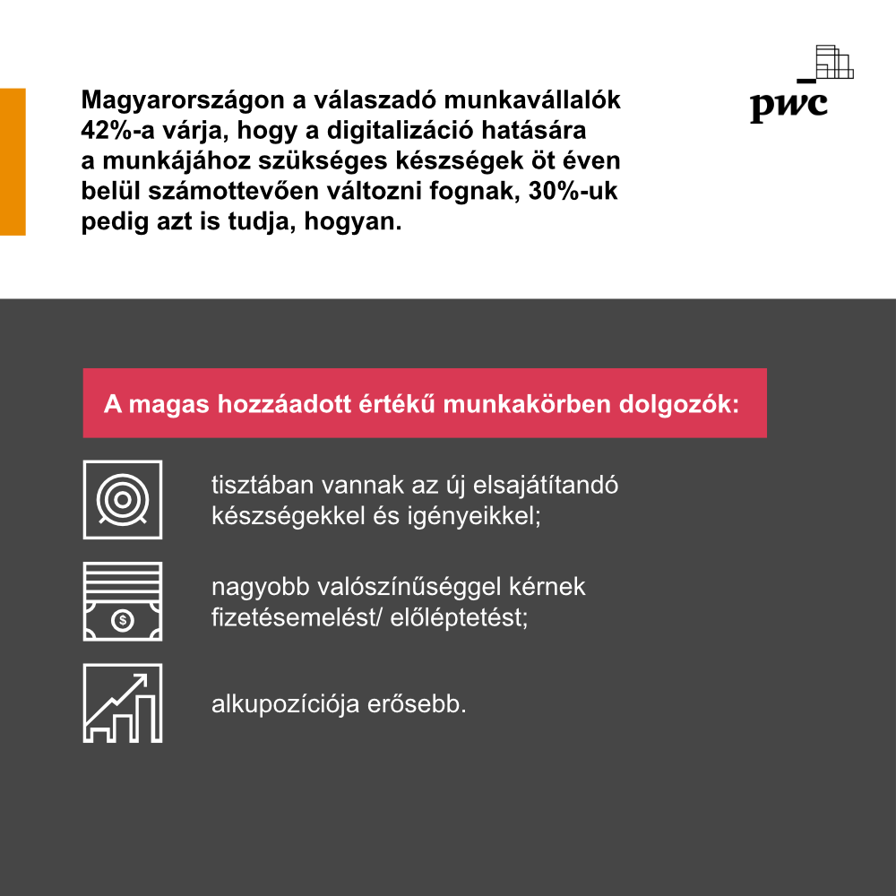 | © PwC Magyarország
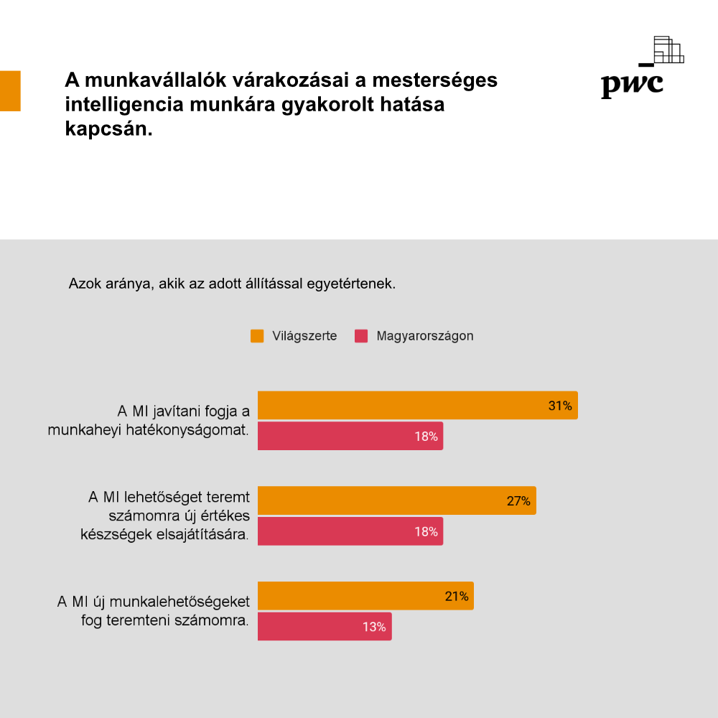 | © PwC Magyarország
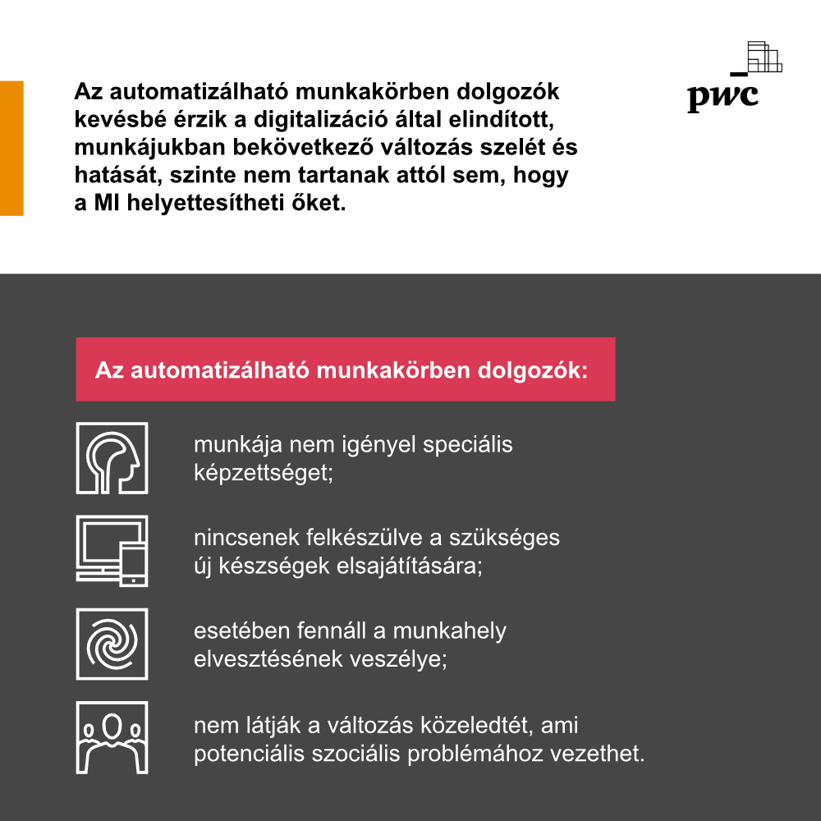 | © PwC Magyarország
Eredeti tartalom: PwC Magyarország
Továbbította: Helló Sajtó! Üzleti Sajtószolgálat
Ez a sajtóközlemény a következő linken érhető el:

